Тема: Подзапросы.

Запросы

1. Вывести номера корпусов, если суммарный фонд финансирования расположенных в них кафедр превышает 100000.

2. Вывести названия групп 5-го курса кафедры “Software

Development”, которые имеют более 10 пар в первую неделю.

3. Вывести названия групп, имеющих рейтинг (средний рейтинг всех студентов группы) больше, чем рейтинг группы

“D221”.

4. Вывести фамилии и имена преподавателей, ставка которых

выше средней ставки профессоров.

5. Вывести названия групп, у которых больше одного куратора.

6. Вывести названия групп, имеющих рейтинг (средний рейтинг всех студентов группы) меньше, чем минимальный

рейтинг групп 5-го курса.

7. Вывести названия факультетов, суммарный фонд финансирования кафедр которых больше суммарного фонда

финансирования кафедр факультета “Computer Science”.

8. Вывести названия дисциплин и полные имена преподавателей, читающих наибольшее количество лекций по ним.

9. Вывести название дисциплины, по которому читается

меньше всего лекций.

10. Вывести количество студентов и читаемых дисциплин на

кафедре “Software Development”.

Структура базы данных

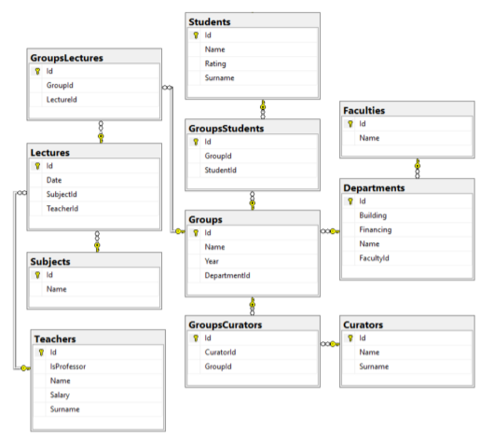

Описание

База данных Академия (Academy) содержит информацию

о сотрудниках, внутреннем устройстве академии и читаемых лекциях.

Преподаватели, читающие лекции в академии представлены в виде таблицы Преподаватели (Teachers), в которой

собрана основная информация, такая как: имя, фамилия и

данные о зарплате.

Также в базе данных присутствует информация о группах,

хранимая в таблице Группы (Groups). Данные о факультетах

и кафедрах содержатся в таблицах Факультеты (Faculties) и

Кафедры (Departments) соответственно.

Помимо этого, база данных хранит информацию, связанную с проводимыми лекциями. Расписание лекций содержится в таблице Лекции (Lectures), а описание дисциплин, по которым читаются лекции, в таблице Дисциплины

(Subjects).

Информация о студентах содержится в таблице Студенты (Students).